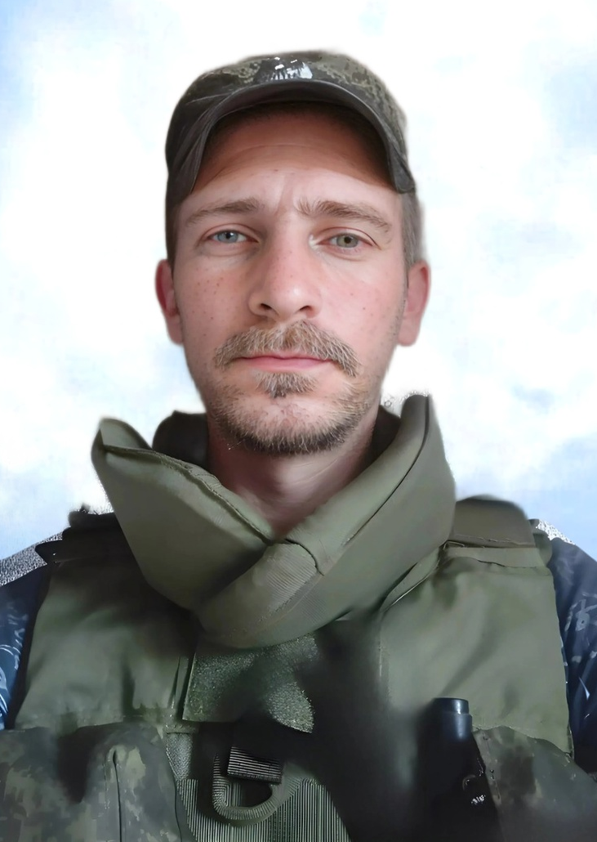
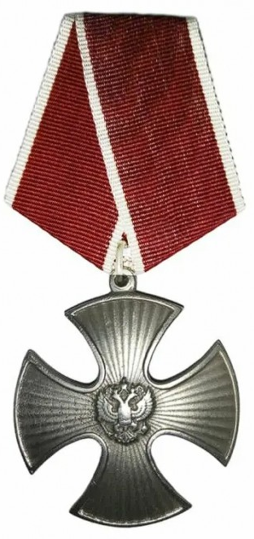

НАМ СИЛУ ДАЁТ НАША ВЕРНОСТЬ ОТЧИЗНЕ!
Дмитрий Александрович Носов родился 18.03.1987г в деревне Сербины Горицы Сонковского района Тверской области. С 1994 по 1996 годы обучался в Пупцевской начальной школе, затем (1996-2003 гг) - в МОУ «Сонковская СОШ». По окончании школы поступил в Кашинский профессиональный лицей №3, получил специальность «повар-кондитер» (2003-2006гг).
В ноябре 2006 года был призван в ряды Вооружённых Сил РФ, проходил службу в войсковых частях Подмосковья и города Волгоград.
Свою трудовую деятельность Дмитрий Александрович начинал в СПК «Надежда»; затем работал на предприятиях АО «Бежецкий завод» «Автоспецоборудование», ООО «Рубин», КХ «Красный льновод», ООО «Климовский трубный завод», ООО «Знатные хлеба» Бежецкий хлебокомбинат.
Был мобилизован 26.09.2022 года. С февраля участвовал в боевых действиях в прифронтовом городе Донецка - Авдеевке. По словам командира, наш герой относился к той категории бойцов, которые постоянно рвались в бой, был смелым и бесстрашным. Решимости ему добавляло еще и то, он защищает свою Отчизну.
9 августа 2024 года Дмитрий погиб при выполнении боевого задания.
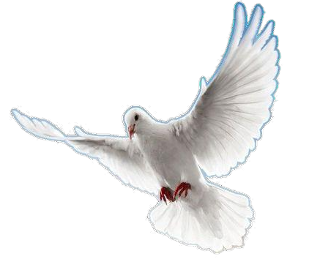
Награждён орденом Мужества (посмертно).
Вечная память герою, отдавшему жизнь за искоренение нацизма, выпускнику нашей школы, нашему земляку!
НОСОВ
ДМИТРИЙ
АЛЕКСАНДРОВИЧ


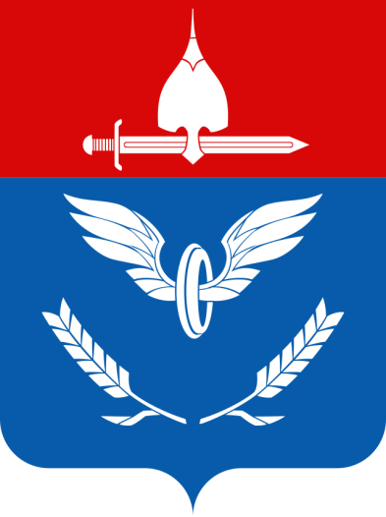
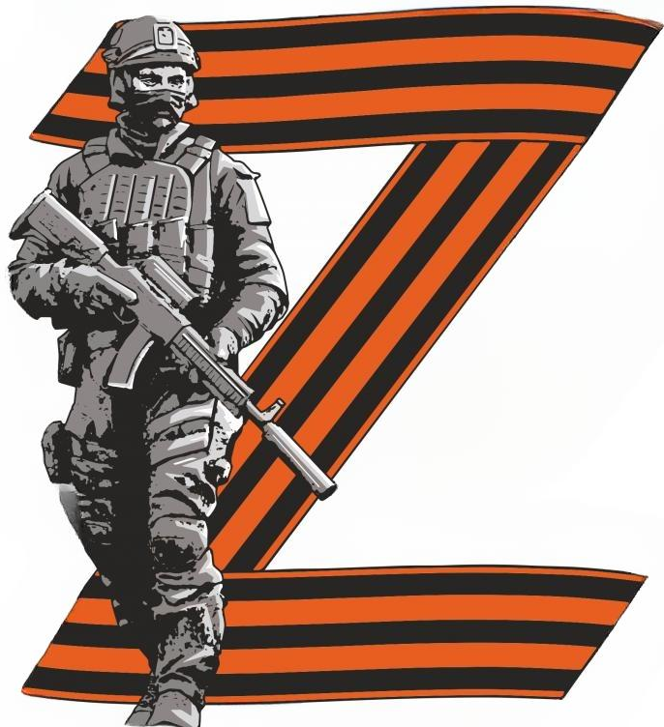
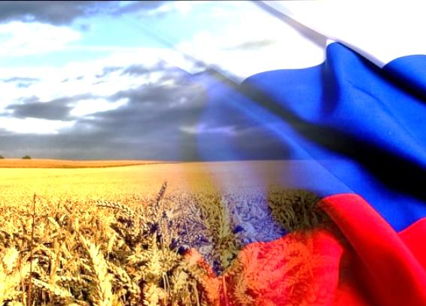

Защитникам нашим спасибо за мирное небо,
За солнце, за радугу и за полёты мечты!
За песни берёз и за запах дурманящий хлеба!
За смех детворы, за покой, за любовь, за цветы…

За всё, что даёт нам возможность без страха смеяться
И жить, просто так, без оглядки, мучений и слёз,
За то, что мы можем, в итоге, людьми оставаться
И верить в счастливое завтра всегда и всерьёз!
Виктория Дорошенко

РАЗМЕР
КРЫШКА 120*50+ 5
ТОРЕЦ 110*25+5

